政府采购项目

项目编号：SXYL20260828

2026年叶坪镇中心社区椒沟口安置点污水管网改造项目

竞争性磋商文件

采购代理机构：陕西云朗项目管理有限公司
编 制 日 期：2026年8月31日

目 录

第一章
第二章
第三章
第四章
第五章

磋商公告
磋商须知
合同主要条款
工程范围及质量验收标准
磋商响应文件基本格式
第一章 磋商公告

汉滨区叶坪镇人民政府2026年叶坪镇中心社区椒沟口安置点污水管网改造项目竞争性磋商公告

项目概况
2026年叶坪镇中心社区椒沟口安置点污水管网改造项目采购项目的潜在供应商应在全国公共资源交易平台（陕西省·安康市）获取采购文件，并于 2026年09月17日 16时00分 （北京时间）前提交响应文件。

一、项目基本情况
项目编号：SXYL20260828
项目名称：2026年叶坪镇中心社区椒沟口安置点污水管网改造项目
采购方式：竞争性磋商
预算金额：993,099.09元
采购需求：
合同包1(2026年叶坪镇中心社区椒沟口安置点污水管网改造项目):
合同包预算金额：993,099.09元
合同包最高限价：993,099.09元
品目号 | 品目名称 | 采购标的 | 数量（单位） | 技术规格、参数及要求 | 品目预算(元)
1-1 | 污水处理工程施工 | 2026年叶坪镇中心社区椒沟口安置点污水管网改造项目 | 1(座) | 详见采购文件 | 993,099.09
本合同包不接受联合体投标
合同履行期限：90天

二、申请人的资格要求：
1.满足《中华人民共和国政府采购法》第二十二条规定;
2.落实政府采购政策需满足的资格要求：
合同包1(2026年叶坪镇中心社区椒沟口安置点污水管网改造项目)落实政府采购政策需满足的资格要求如下:
本项目专门面向小微企业采购。采购标的对应的中小企业划分标准所属行业为：建筑业。供应商为小型、微型企业的，提供《中小企业声明函》；供应商为监狱企业的，应提供监狱企业的证明文件；供应商为残疾人福利性单位的，应提供《残疾人福利性单位声明函》（监狱企业或残疾人福利性单位视同小型、微型企业）。
3.本项目的特定资格要求：
合同包1(2026年叶坪镇中心社区椒沟口安置点污水管网改造项目)特定资格要求如下:
（1）须具备建设行政主管部门颁发的市政公用工程施工总承包三级（含三级）以上资质及安全生产许可证，并在人员、设备、资金等方面具备相应的施工能力；
（2）项目负责人须具市政工程专业二级（含二级）以上的注册建造师资格，提供注册证、住建部门核发的安全生产考核合格证、无在建工程承诺书；
（3）专职安全员需具备住建部门核发的安全生产考核合格证；
（4）提供法定代表人授权书（附法定代表人、被授权人身份证复印件）及被授权人身份证；法定代表人直接参加投标的，须提供法定代表人身份证明；
（5）供应商未被列入“信用中国”网站(www.creditchina.gov.cn )和中国政府采购网(www.ccgp.gov.cn ) 等网站失信被执行人、重大税收违法失信主体、政府采购严重违法失信行为记录名单；
（6）全面落实务工增收相关政策，优先吸纳本地劳动力就近务工，项目劳务报酬发放总额不低42万元。

三、获取采购文件
时间： 2026年09月01日 至 2026年09月07日 ，每天上午 08:00:00 至 12:00:00 ，下午 12:00:00 至 18:00:00 （北京时间）
途径：全国公共资源交易平台（陕西省·安康市）
方式：在线获取
售价： 0元

四、响应文件提交
截止时间： 2026年09月17日 16时00分00秒 （北京时间）
地点：全国公共资源交易平台（陕西省·安康市）

五、开启
时间： 2026年09月17日 16时00分00秒 （北京时间）
地点：全国公共资源交易平台（陕西省·安康市）不见面开标大厅

六、公告期限
自本公告发布之日起3个工作日。

七、其他补充事宜
1、投标供应商应按《安康市公共资源交易中心关于投标企业和采购代理机构互联网注册办理CA数字证书的公告》要求办理CA数字证书；也可使用已与安康市公共资源交易网实现互联互通的CA数字证书、移动数字证书直接登陆。
2、投标供应商使用捆绑CA证书登录安康市公共资源交易中心（http://ak.sxggzyjy.cn/），选择电子交易平台中的陕西政府采购交易系统（http://www.sxggzyjy.cn:9002/TPBidder ）进行登录，登录后选择“交易供应商”身份进入供应商界面进行报名。网络平台机构：安康市公共资源交易中心，联系方式：0915-2110976；使用捆绑省交易平台的CA锁登录电子交易平台，通过政府采购系统企业端进入，点击我要投标，完善相关投标信息。
3、本项目采用电子化投标的方式，相关操作流程详见全国公共资源交易平台（陕西省）网站[服务指南-下载专区]中的《陕西省公共资源交易中心政府采购项目投标指南》；电子磋商文件技术支持：4009980000。
4、本项目采用远程不见面开标（登录网址：http://219.145.206.209/BidOpeningHall/bidopeninghallaction/hall/login），相关操作流程详见全国公共资源交易平台（陕西省）网站〖首页〉服务指南〉下载专区〗中的《关于陕西省公共资源交易平台多CA互认系统正式上线运行的通知》附件相关内容，如遇困难，请拨打系统平台技术支持电话：4009980000。
5、编制电子投标响应文件时，应使用最新发布的电子采购文件及专用制作工具进行编制。并使用数字认证证书（CA）对电子投标响应文件进行签署、加密、递交及开标时解密等相关操作。
6、电子采购文件下载:供应商登录全国公共资源交易平台（陕西省）网站[电子交易平台-企业端]后，在[我的项目]中点击“项目流程-交易文件下载”下载电子采购文件（*.SXSZF）；注意：该项目如有变更文件，则应点击“项目流程>答疑文件下载”下载更新后的电子采购文件（*.SXSCF），使用旧版电子采购文件制作的电子投标响应文件，系统将拒绝接收。
7、电子采购文件需要使用专用软件打开、浏览:供应商登录全国公共资源交易平台（陕西省）网站[服务指南-下载专区]免费下载《陕西省公共资源交易平台政府采购电子标书制作工具(V8.0.0.2)》，并升级至最新版本，使用该客户端可以打开电子采购文件。软件操作手册详见全国公共资源交易平台（陕西省）网站[服务指南-下载专区]中的《陕西省公共资源交易（政府采购类）投标文件制作软件操作手册》下载，制作电子投标响应文件:电子投标文件同样需要使用上述软件进行编制。在编制过程中，如有技术性问题，请先翻阅操作手册或致电软件开发商，技术支持热线：4009980000。
8、供应商须在开标前完成陕西省政府采购网入库，具体详见陕西省政府采购网《陕西省财政厅关于政府采购供应商注册登记有关事项的通知》，未及时入库造成采购结果发布失败的，责任由供应商承担。
9.本项目需要落实的政府采购政策：
（1）《财政部司法部关于政府采购支持监狱企业发展有关问题的通知》（财库〔2014〕68号）；（2）《财政部民政部中国残疾人联合会关于促进残疾人就业政府采购政策的通知》（财库〔2017〕141号）；（3）《财政部国家发展改革委关于印发（节能产品政府采购实施意见）的通知》（财库〔2004〕185号）；（4）《国务院办公厅关于建立政府强制采购节能产品制度的通知》（国办发〔2007〕51号）；（5）《财政部环保总局关于环境标志产品政府采购实施的意见》（财库〔2006〕90号）；（6）《财政部发展改革委生态环境部市场监管总局关于调整优化节能产品、环境标志产品政府采购执行机制的通知》（财库〔2019〕9号）；（7）《关于印发环境标志产品政府采购品目清单的通知》（财库〔2019〕18号）；（8）《关于印发节能产品政府采购品目清单的通知》（财库〔2019〕19号）；（9）《财政部农业农村部国家乡村振兴局关于运用政府采购政策支持乡村产业振兴的通知》（财库〔2021〕19号）；（10）《陕西省财政厅关于印发陕西省中小企业政府采购信用融资办法》（陕财办采〔2018〕23号）；（11）《陕西省财政厅关于加快推进我省中小企业政府采购信用融资工作的通知》（陕财办采〔2020〕15号）；（12）财政部关于进一步加大政府采购支持中小企业力度的通知（财库〔2022〕19号）；（13）其他需要落实的政府采购政策。

八、对本次招标提出询问，请按以下方式联系。

1.采购人信息
名称：汉滨区叶坪镇人民政府
地址：叶坪镇叶坪街
联系方式：15809153279

2.采购代理机构信息
名称：陕西云朗项目管理有限公司
地址：陕西省西安市雁塔区朱雀南路南飞鸿广场3号楼1单元1523室
联系方式：18590939366

3.项目联系方式
项目联系人：何笠
电话：18590939366
陕西云朗项目管理有限公司
2026年08月31日

第二章 磋商须知

一 、 总 则
本次采购依据《中华人民共和国政府采购法》、《中华人民共和国政府采购法实施条例》、《政府采购竞争性磋商采购方式管理暂行办法》 (财库〔2014〕214 号)、《陕财办采资 (2016) 53 号》文件及国家现行有关法律法规执行。
1．采购人、采购代理机构、监督管理机构
1.1 采 购 人：汉滨区叶坪镇人民政府
1.2 采购代理机构：陕西云朗项目管理有限公司
1.3 招标采购单位：采购人及采购代理机构的统称
1.4 监督管理机构：汉滨区财政局
2．合格的投标单位、合格的工程与服务
2.1 合格的投标单位
2.1.1 资质要求
2.1.1.1.满足《中华人民共和国政府采购法》第二十二条规定;
2.1.1.2.落实政府采购政策需满足的资格要求：见第一章 磋商公告
2.1.1.3.本项目的特定资格要求：见第一章 磋商公告
2.1.2 根据《陕西省财政厅关于政府采购供应商注册登记有关事项的通知》的要求，参加本项目投标且符合《政府采购法》第二十二条规定的合格供应商须通过陕西省政府采购网(http://www.ccgp-shaanxi.gov.cn/)注册登记加入陕西省政府采购供应商库，以便中标后能顺利录入中标单位信息，若未办理入库手续，造成不能发布中标公告，责任自负；
2.2 合格的工程
2.2.1 工程范围及工期、质量要求。
2.2.1.1 工程范围：2026年叶坪镇中心社区椒沟口安置点污水管网改造项目 (详见工程量清单) 。
2.2.1.2 质量要求：合格。
本工程的工程质量应符合国家工程质量验收标准合格以上要求，投标单位应按现行的国家施工验收规范和质量评定标准和设计图纸、施工说明书、设备说明书、设计变更等技术文 件为依据施工。
2.2.1.2.1 如工程质量达不到约定条件的部分，一经发现。可要求投标单位返工，直至达到合同约定条件，并由投标单位承担返工费用。返工后仍达不到约定条件，应继续返工到约定条件或合格标准。投标单位承诺的质量等级达不到约定条件应承担违约责任，并按合同总价格3%支付赔偿金。
2.2.1.3 工期
2.2.1.3.1 本工程按采购人要求工期为：见第一章 磋商公告。
2.2.1.3.2 工期延误，如果由于以下原因造成竣工日期推迟延误，经采购人代表确认后， 投标单位有理由延期完成工程或部分工程，采购人应同投标单位协商决定延长竣工时间的期限。
(1) 额外的或附加的工程数量。
(2) 由采购人原因造成的延误、障碍、阻止。
(3) 不可抗力。
(4) 可能会出现的，不属投标单位的过失或违约造成的。
2.2.1.3.3 非上述原因，投标单位不能按合同工期完成，应承担违约责任，并向采购人支付赔偿费。赔偿费支付办法按合同工期每推延一天赔偿 300 元，限额为合同总造价的百分之二。
采购人可从应向投标单位支付的任何金额中扣除此项赔偿费。此赔偿费的支付并不能解除投标单位完成工程的责任或合同规定的其它责任。
2.2.1.3.4 工程提前，采购人不支付投标单位实际施工工期提前于合同工期的赶工措施费和提前竣工奖。
2.2.3 踏勘现场
2.2.3.1 由投标单位自行现场踏勘，投标单位将需澄清的问题以书面形式提交，采购代 理机构、采购人对投标单位提出的问题或现场踏勘的问题进行答复，形成答疑纪要发送投标 单位。投标单位承担踏勘现场所发生的自身费用。
2.2.3.2 采购人和采购代理机构向投标单位提供的有关现场的数据和资料，是现有的能 被投标单位利用的资料，采购人和采购代理机构对投标单位做出的任何推论、理解和结论均 不承担责任。
2.2.3.3 经采购人允许，投标单位可为踏勘目的进入项目现场，但投标单位不得因此使 采购人承担有关的责任和蒙受损失。投标单位应承担踏勘现场的责任和风险。
3．磋商费用
投标单位应承担所有与准备和参加磋商有关的费用。
二、磋商文件
4．磋商文件构成
磋商文件包括下列内容：
第一章 磋商公告
第二章 磋商须知
第三章 合同主要条款
第四章 工程范围及质量验收标准
第五章 磋商响应文件基本格式
5．磋商文件的澄清和修改
5.1 提交首次响应文件截止之日前，招标采购单位可以对已发出的磋商文件进行必要的澄清或者修改，澄清或者修改的内容作为磋商文件的组成部分。澄清或者修改的内容可能影响响应文件编制的，招标采购单位在提交首次文件截止时间 5 日前，以书面形式通知所有获取磋商文件的投标单位；不足5日的，采购人、采购代理机构应当顺延提交首次响应文件截止时间。
5.2 任何要求对磋商文件进行澄清的投标单位均应在响应文件递交截止期 3 日前以书面形式通知采购代理机构，采购代理机构对投标单位所要求澄清的内容以书面形式予以答复。 投标单位在规定的时间内未要求对磋商文件澄清或提出疑问的，将视其为无异议。对磋商文件中描述有歧义或前后不一致的地方，磋商小组有权进行评判，但对同一条款的评判应适用于每个投标单位。
5.3 采购代理机构对磋商文件的修改将以书面形式发给所有磋商文件收受人，该修改书 将构成磋商文件的一部分,对投标单位有约束力。投标单位在收到通知后应立即以电话、电子邮件或其他书面形式予以确认。
5.4 在磋商过程中，磋商文件如有实质性变动的，磋商小组应当以书面形式通知所有参加磋商的投标单位。
5.5 招标采购单位可以视采购具体情况，延长磋商文件提交截止时间和磋商时间，并将变更时间书面通知所有磋商文件收受人。
6.磋商文件的解释权归采购人及采购代理机构。

三、响应文件的编制
7．编制要求
7.1 投标单位应认真阅读磋商文件的所有内容，严格按照磋商文件的要求编制和提供响应文件，并保证所提供的全部资料的真实性，使响应文件对磋商文件作出实质性响应。如果投标单位在响应文件中没有按照磋商文件要求提交全部资料或者响应文件没有对磋商文件在各方面都做出实质性响应，其投标将按废标处理。
7.2 投标单位提交的响应文件以及投标单位与采购代理机构就有关磋商的所有来往函电均应以中文书写。
8．响应文件构成和格式
8.1 投标单位编写的响应文件应包括下列部分，请按磋商文件提供的相应格式并依照下 列顺序编写：
- 响应函
- 首次磋商报价表
- 已标价的工程量清单
- 资格证明文件
- 商务响应偏离表
- 供应商业绩
- 投标单位拒绝政府采购领域商业贿赂承诺书
- 响应方案
- 供应商认为有必要提供的其它证明资料
8.2 投标单位应按照本须知第 8.1 条的内容及第五章提供的格式编写响应文件，不得缺少磋商文件要求填写的表格或提交的资料。
8.3 供应商应将投标文件按本须知第 8.1 条规定的顺序编排并应编制目录，扩展名为“.SXSTF”的电子投标文件页码不做要求。
9．磋商报价
9.1 磋商报价为供应商完成招标项目内容的全部合理费用，供应商应按建设行政主管部门颁布的《计价规则》等配套文件规定自主报价。
9.2 供应商被视为充分地理解了招标文件内容并考虑了现场条件和施工环境，报价中含有此方面的一切风险费用。
9.3 报价中的综合单价和合价全部采用人民币表示。
9.4 磋商报价大于本工程最高限价的，按废标处理。
9.5 磋商小组认为供应商的报价明显低于其他通过符合性审查供应商的报价，有可能影响质量或者不能诚信履约的，应当要求其在评标现场合理的时间内提供书面说明，必要时提交相关证明材料；供应商不能证明其报价合理性的，磋商小组应当将其作为无效投标处理.
10．磋商货币
10.1 投标单位提供的工程及服务一律以人民币报价。
11．磋商保证金
本项目免收磋商保证金
12．磋商响应文件有效期
12.1 磋商响应文件有效期为磋商之日起九十 (90) 个日历日 (成交投标单位的响应文件有效期与合同有效期一致) 。投标单位的磋商响应文件有效期比磋商文件规定短的将被视为非响应性投标，按废标处理。
12.2 在特殊情况下，在原磋商响应文件有效期期满之前，招标采购单位可征得投标单位同意延长响应文件有效期。这种要求与答复均应为书面形式提交。
13．磋商响应文件的制作和签署
13.1 根据安康市公共资源交易中心最新通知，本项目采用电子化投标。供应商在投标时只需提供电子投标文件。
13.2 编制电子投标文件时，应使用最新发布的电子招标文件及专用制作工具进行编制。并使用数字认证证书(CA)对电子投标文件进行签署、加密、递交及开标时解密等相关操作。
(1) 电子招标文件下载
供应商登录全国公共资源交易平台 (陕西省) 网站[电子交易平台-企业端]后，在[我的项目]中点击“项目流程-交易文件下载”下载电子招标文件 (*.SXSZF) ;
注意：该项目如有变更文件，则应点击“项目流程>答疑文件下载”下载更新后的电子招标文件(*.SXSCF) ，使用旧版电子招标文件制作的电子投标文件，系统将拒绝接收。
(2) 电子招标文件需要使用专用软件打开、浏览
供应商登录全国公共资源交易平台 (陕西省) 网站[服务指南-下载专区]免费下载《新点投标文件制作软件（陕西省公共资源）(V8.0.1.11)》，并升级至最新版本，使用该客户端可以打开电子招标文件。软件操作手册详见全国公共资源交易平台 (陕西省) 网站[服务指南-下载专区]中的《陕西省公共资源交易 (政府采购类) 投标文件制作软件操作手册》； 制作工具下载地址： https://zhidao.bqpoint.com/epointknow2/bqepointknowquestion.html?producttype=1&p latformguid=684edb0d-467c-4a6a-b31b-9e7929e1fdee&areacode=610000&CategoryCode=16
(3) 制作电子投标文件
电子投标文件同样需要使用上述软件进行编制。在编制过程中，如有技术性问题，请先翻阅操作手册或致电软件开发商，技术支持热线：4009280095、4009980000；
13.3 纸质投标文件
成交人在领取成交通知书时提供纸质磋商响应文件一套，需胶装成册且与电子版文件一致。可以使用电子文件的打印件。

四、磋商响应文件的递交
14．投标文件的提交
14.1 电子投标文件可于提交投标文件截止时间前任意时段登录全国公共资源交易平台(陕西省) 网站[电子交易平台-企业端]进行提交，逾期系统将拒绝接收。提交时，供应商应登录全国公共资源交易中心平台 (陕西省) ，选择[“首页>电子交易平台>企业端>我的项目 ”，点击[项目流程]，在打开的[项目管理]对话框中选择[上传响应文件]，上传加密的电子投标文件 (*.SXSTF) ，上传成功后，电子化平台将予以记录。
15．磋商截止日期
15.1 投标单位应在不迟于磋商文件中规定的磋商截止时间将响应文件递交至采购代理机构处。
15.2 采购代理机构可以按本须知第 5.3 条规定，通知因修改磋商文件而适当延长磋商截 止期。在此情况下，招标采购单位和投标单位受磋商截止期制约的所有权利和义务均应延长至新的截止期。
16．迟交的磋商响应文件
16.1 采购人、采购代理机构及磋商小组将拒绝接收磋商截止期后送达的任何磋商响应文件。
17．磋商响应文件的修改和撤回
17.1 供应商在递交投标文件后，投标截止时间前，可以修改或撤回其投标文件。但供应商必须在规定的投标截止期之前将修改或撤回的书面通知递交到采购代理机构。
17.2 在投标截止日期之后，供应商不得对其投标文件做任何修改。
17.3 从投标截止期始至磋商文件确定的投标有效期期满这段时间内，供应商不得撤回其投标。

五、磋商与评审
18．磋商响应文件开启和评审
18.1 采购代理机构组织磋商、文件开启、评审工作，磋商整个过程接受监督部门的监督。
18.2 采购代理机构在规定的时间和地点组织磋商，供应商须委派代表参加，参加磋商的 授权代表在开标前一个小时进行系统签到以证明其出席。
18.3 开标时投标单位须使用电子投标文件加密时所用的数字认证证书 (CA锁) 在解密时间内，输入密码，进行解密；解密时间截至后不可解密；如果在解密时间内解密失败，可再次解密。
18.4 供应商在用数字认证证书(CA主锁)登陆系统进行二次报价，系统按照评标规则自动计分。
二次报价网上操作流程：
(1) 插入CA锁，登录陕西省公共资源交易平台网站 (http://www.sxggzyjy.cn/) ；
(2) 点击右上角我的项目，选择本次开标项目，点击项目流程；
(3) 点击网上报价；
(4) 报价：点击报价，输入金额 (注意大小写一致) ；
(5) 签章查看：点击 ，选择单页签章，点击报价表右下角签章；
(6) 确认无误如图：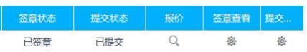
(7) 提交。
18.5 采购代理机构将在开标会议现场做开标记录。
18.6 在开标环节出现下列情况之一的，其电子投标文件视为无效文件：
(1) 供应商拒绝对电子投标文件进行解密的；
(2) 因供应商自身原因 (如未带CA锁、或所带CA锁与制作电子投标文件使用的CA锁不一致、或沿用旧版招标文件编制投标文件等情形) ，导致在规定时间内无法解密投标文件的；
(3) 上传的电子投标文件无法打开的；
(4) 政府采购法律法规规定的其他无效情形。
19．磋商小组
19.1 招标采购单位将按照《中华人民共和国政府采购法》、《中华人民共和国政府采购法实施条例》及《政府采购竞争性磋商采购方式管理暂行办法》等有关规定组建磋商小组。
19.2 磋商小组由采购人代表1人及评审专家2人组成，评审专家从政府采购专家库中随机抽取产生。
19.3 磋商小组负责磋商工作，对磋商响应文件进行审查和评估，并向招标采购单位提交书面评审报告，推荐成交候选人。
19.4 文件开启后，直到向成交的投标单位授予承包合同为止，凡与审查、澄清、评价和比较磋商的有关资料及授标意见等内容，磋商小组均不得向其他投标单位及与磋商无关的其他人透露。
20、磋商办法及内容
20.1 磋商原则：
(1) 坚持磋商机会均等，信息公开，公平竞争的原则。
(2) 坚持竞争性、经济实效性和公平性原则。
(3) 综合评估，择优选择技术方案优、业绩好、服务有保证的成交单位。
20.2 磋商程序：
磋商的全过程分为资格审查、符合性评审、磋商过程、最终报价、最终评审五个阶段。最终报价采取集中报价形式。
20.2.1 第一次报价和最终报价不予以公开。
20.2.2 资格审查：本次磋商所要求的必备资质证明文件，缺其中一项或某项达不到磋商要求，均按无效文件处理。
资格要求 | 序号 | 评审内容 | 评审合格标准
基本资格要求 | 1 | 符合《中华人民共和国政府采购法》第二十二条的规定 | (一)具有独立承担民事责任的能力，提供登载有统一社会信用代码的营业执照（或《事业单位法人证书》或其他合法组织登记证书、自然人只须提交身份证），非法人单位参照执行；  (二)具有良好的商业信誉和健全的财务会计制度，提供2025年度经审计的财务审计报告（成立时间至提交响应文件截止时间不足一年的可提供成立后任意时段的资产负债表）或其基本存款账户开户银行出具的资信证明；  (三)具有履行合同所必需的设备和专业技术能力，提供自述材料，内容、格式自拟；  (四)有依法缴纳税收和社会保障资金的良好记录，提供响应截止时间前六个月内任意一个月的完税证明（依法免税的供应商应提供相关文件证明）和社会保障资金缴纳证明（专用收据或社会保险缴纳清单或参保缴费证明，依法不需要缴纳社会保障资金的供应商应提供相关文件证明）；  (五)参加政府采购活动前三年内，在经营活动中没有重大违法记录，提供承诺书或声明；  (六)法律、行政法规规定的其他条件，提供承诺书或声明或声明。
政府采购政策资格要求 | 1 | 专门面向中小企业采购 | 本项目专门面向小微企业采购。采购标的对应的中小企业划分标准所属行业为：建筑业。供应商为小型、微型企业的，提供《中小企业声明函》；供应商为监狱企业的，应提供监狱企业的证明文件；供应商为残疾人福利性单位的，应提供《残疾人福利性单位声明函》（监狱企业或残疾人福利性单位视同小型、微型企业）。
特定资格要求 | 1 | 供应商资质 | 须具备建设行政主管部门颁发的市政公用工程施工总承包三级（含三级）以上资质及安全生产许可证，并在人员、设备、资金等方面具备相应的施工能力
特定资格要求 | 2 | 项目负责人 | 项目负责人须具市政工程专业二级（含二级）以上的注册建造师资格，提供注册证、住建部门核发的安全生产考核合格证、无在建工程承诺书
特定资格要求 | 3 | 专职安全员 | 专职安全员需具备住建部门核发的安全生产考核合格证
特定资格要求 | 4 | 法定代表人身份证明或法定代表人授权书 | 提供法定代表人授权书（附法定代表人、被授权人身份证复印件）及被授权人身份证；法定代表人直接参加投标的，须提供法定代表人身份证明
特定资格要求 | 5 | 供应商信用 | 供应商未被列入“信用中国”网站(www.creditchina.gov.cn )和中国政府采购网(www.ccgp.gov.cn ) 等网站失信被执行人、重大税收违法失信主体、政府采购严重违法失信行为记录名单；提供承诺书或声明或证明材料。
特定资格要求 | 6 | 劳务报酬发放 | 全面落实务工增收相关政策，优先吸纳本地劳动力就近务工，项目劳务报酬发放总额不低42万元。提供承诺书。
备注：资格审核不合格的投标单位不得进入下一评审环节。
符合性评审：磋商小组对响应文件的有效性、完整性和响应程度进行审查；符合性评审应满足以下要求：
序号 | 评审项目 | 评审标准
1 | 投标文件项目名称、项目编号、标段（未分标段的除外） | 投标文件以下三处的项目名称、项目编号、标段与本项目完全一致，且无遗漏：（1）封面；（2）投标函；（3）法定代表人委托授权书。
2 | 响应文件组成 | 符合竞争性磋商文件要求；
3 | 响应文件签署、盖章 | 签署、盖章符合磋商文件要求，且无遗漏。
4 | 响应文件的语言及计量单位 | 均符合磋商文件的要求。
5 | 响应文件有效期 | 符合磋商文件的要求
6 | 首次磋商报价 | 同时满足以下条款：（1）磋商报价符合唯一性要求；（2）首次磋商报价表填写符合要求；（3）首次磋商报价未超过采购预算且没有被磋商小组认定为不合理低价。
7 | 实质性条款响应 | 完全响应磋商文件要求的各项技术/服务/商务实质性条款
8 | 合同条款 | 完全理解并接受磋商文件合同基本条款的要求。
9 | 其他无效情形 | 完全理解并接受法律法规和磋商文件对供应商的各项须知、规定要求和责任义务，没有出现法律法规或磋商文件明确规定的其它被视为无效响应的情形
备注：符合性审查不合格的投标单位不得进入下一评审环节。
磋商小组在对响应文件的有效性、完整性和响应程度进行审查时，可以要求投标单位对响应文件中含义不明确、同类问题表述不一致或者有明显文字和计算错误的内容等作出必要的澄清、说明或者更正。投标单位的澄清、说明或者更正不得超出响应文件的范围或者改变响应文件的实质性内容。
磋商小组要求投标单位澄清、说明或者更正响应文件应当以书面形式作出。投标单位的澄清、说明或者更正应当由法定代表人或其授权代表签字或者加盖公章。由授权代表签字的， 应当附法定代表人授权书。投标单位为自然人的，应当由本人签字并附身份证明。
20.3 磋商过程
(1) 磋商小组所有成员应当集中与单一投标单位分别进行磋商，并给予所有参加磋商的投标单位平等的磋商机会。
(2) 在磋商过程中，磋商小组可以根据磋商文件和磋商情况实质性变动采购需求中的技术、服务要求以及合同草案条款，但不得变动磋商文件中的其他内容。实质性变动的内容，须经采购人代表确认。
(3) 对磋商文件作出的实质性变动是磋商文件的有效组成部分，磋商小组应当及时以书面形式同时通知所有参加磋商的投标单位。
(4) 投标单位应当按照磋商文件的变动情况和磋商小组的要求重新提交响应文件，并由 其法定代表人或授权代表签字或者加盖公章。由授权代表签字的，应当附法定代表人授权书。 投标单位为自然人的，应当由本人签字并附身份证明。
20.4 最终报价
磋商文件能够详细列明采购标的的技术、服务要求的，磋商结束后，所有实质性响应的投标单位应在规定时间内提交最终报价；
磋商文件不能详细列明采购标的的技术、服务要求，需经磋商由投标单位提供最终设计方案或解决方案的，磋商结束后，磋商小组应当按照少数服从多数的原则投票推荐 3 家以上投标单位的设计方案或者解决方案，并要求其在规定时间内提交最终报价。
最终报价是投标单位响应文件的有效组成部分。
21．响应文件的详细评审
21.1 经磋商确定最终采购需求和提交最终报价的投标单位后，由磋商小组采用综合评分法对提交最终报价的投标单位的响应文件和最终报价进行综合评分。
21.2 评标方法：综合评分法。 (满分 100 分)
评价和比较以响应文件为依据，对所有实质上响应的投标分别从以下方面进行评审赋分。
21.3 评分细则：
评审项目 | 评审内容 | 评 审 标 准 | 满分
商务20分 | 供应商业绩 | 2023年09月01日起至响应文件递交截止日止，提供与本项目功能、规模相近的市政工程施工业绩：  • 每提供1项有效业绩得2分  • 有效业绩需提供：中标/成交通知书 + 合同关键页（含工程名称、签订日期） | 6
商务20分 | 项目经理部组成 | （1）项目经理：中级职称得1分，高级职称得2分  （2）技术负责人：中级职称得1分，高级职称得3分  （3）关键岗位人员：资料员、施工员、质量员、材料员各1人，每人同时满足以下条件得1分（4人满分4分）：  - 持有有效岗位证书（得0.5分）  - 提供近3个月养老保险缴费证明（得0.5分） | 9
商务20分 | 供应商承诺 | 对工期、质量、进度、沟通协调及管理方案作出承诺，按覆盖项数及量化程度评分：  • 5分：覆盖全部4项，每项有具体量化指标（如工期延误违约金比例、质量验收合格率≥98%、响应时间≤2小时等）  • 3分：覆盖3项，有基本可行性措施  • 1分：覆盖1-2项，或存在明显不合理条款  • 0分：未提供承诺书 | 5
技术50分 | 施工部署 | 施工部署安排详尽、符合本工程进度得3.1-6分，施工部署安排不够详尽但不影响本工程进度得1.1-3分，没有得0分。 | 6
技术50分 | 施工方案与技术措施 | 针对本项目方案管理措施齐全，技术方案符合规范要求，在资金、材料、设备、劳动力资源投入满足本项目要求，技术上提出的方案符合、采用现代化的管理方法进行动态管理和控制的得3.1-6分；管理措施基本齐全，技术方案符合规范要求，在资金、材料、设备、劳动力资源投入基本完善。基本采用现代化的管理方法进行动态管理和控制的得1.1-3分；内容齐全但不符合项目实际情况的得1分；没有得0分。 | 6
技术50分 | 施工进度计划及措施 | 工期计划保障措施满足本项目得3.1-6分，工期保障措施基本完善得计1.1-3分，有工期保障措施但内容不符合本工程具体情况得1分，没有得0分。 | 6
技术50分 | 施工质量管理体系与措施 | 制定、实施所需的组织机构、职责、程序以及采取的措施和资源配置符合本项目需求，质量保证体系完全符合技术规范、操作规范、质量标准得3.1-6分，制定、实施所需的组织机构、职责、程序以及采取的措施和资源配置基本满足，质量技术措施符合技术规范、操作规范得1.1-3分，内容齐全但不符合项目实际情况的得1分，没有得0分。 | 6
技术50分 | 环境水保管理体系与措施 | 环境水保管理体系与措施安排详尽、符合本工程实际需求得3.1-6分，环境水保管理体系与措施安排不够详尽但不影响本工程实施得1.1-3分，没有得0分。 | 6
技术50分 | 主要施工设备、实验检测仪器设备 | 主要施工设备、实验检测仪器设备配置充足、能够满足本工程实际需求得2.1-5分，主要施工设备、实验检测仪器设备配置充足不够充足但不影响本工程实施得1.1-2分，没有得0分 。 | 5
技术50分 | 主要劳动力配备 | 主要劳动力配置充足、能够满足本工程实际需求得2.1-5分，主要劳动力配置充足不够充足但不影响本工程实施得1.1-2分，没有得0分。 | 5
技术50分 | 安全管理体系与措施 | 安全管理体系与措施安排详尽、符合本工程实际需求得2.1-5分，安全管理体系与措施安排不够详尽但不影响本工程实施得1.1-2分，没有得0分。 | 5
技术50分 | 文明施工保证体系及保证措施 | 文明施工保证体系及保证措施安排详尽、符合本工程实际需求得2.1-5分，文明施工保证体系及保证措施安排不够详尽但不影响本工程实施得1.1-2分，没有得0分 。 | 5
价格30分 | 报价得分 | 满足磋商文件要求且最后报价最低的供应商的价格为磋商基准价得30分，其他各供应商的最后报价得分按下列公式计算：（磋商基准价/最后磋商报价）×30％×100。  保留小数点后两位  超过最高投标限价的报价作无效标处理 | 30
21.4 本项目落实政府采购政策
21.4.1 投标企业政府采购政策
(1) 中小企业落实政府采购政策
①中小企业应符合工信部联企业[2011]300 号文件规定，采购活动执行关于印发《政府采购促进中小企业发展管理办法》的通知 (财库〔2020〕46 号) 的规定。提供本企业制造的货物、承担的工程或者服务，或者提供其他中小企业制造的货物。 (本项所称货物不包括使用大型企业注册商标的货物) 。
②投标供应商须出具《小微企业声明函》 (详见附件格式) ，由评委会审定，符合条件的企业享受政府采购政策。
(2) 监狱和戒毒企业应符合《财政部、司法部关于政府采购支持监狱企业发展有关问题的通知》--财库[2014]68 号，并提供由省级以上监狱管理局、戒毒管理局(含新疆生产建设 兵团)出具的属于监狱企业的证明。
(3) 投标单位应如实提供以上证明文件，如存在虚假应标，将取消其投标资格。
21.4.2 价格优惠比例投标企业优惠比例（专门面向中小企业采购的项目，不执行价格优惠政策）
符合磋商采购文件规定的小型、微型企业、监狱企业、残疾人福利企业优惠条件的投标单位，价格给予10%的扣除(不重复优惠，最高为10%) ，用扣除后的价格参与评审。
22.磋商小组应当根据综合评分情况，按照评审得分由高到低顺序推荐 3 名以上成交候选 投标单位，并编写评审报告报采购人。评审得分相同的，按照最终报价由低到高的顺序推荐。 评审得分且最终报价相同的，按照施工组织设计优劣顺序推荐。
23. 确定成交单位
采购人按照磋商小组推荐的成交候选人排名顺序确定成交单位。采购代理机构将成交结果通知所有未成交的投标单位。

六、授予合同

24．成交通知书
24.1 采购代理机构在收到采购人的成交定标复函后，按规定时间向成交投标单位发出成交通知书。
24.2 成交通知书是合同的组成部分。
25．中标服务费
25.1 采购代理服务费的计费标准及缴纳方式：
①中标/成交供应商在领取《中标通知书》之前，应向陕西云朗项目管理有限公司缴纳采购代理服务费。
②采购代理服务费/成交服务费按照《招标代理服务收费管理暂行办法》的通知（计价格〔2002〕1980号）、《国家发展和改革委员会办公厅关于招标代理服务收费有关问题的通知》（发改办价格〔2003〕857号）规定计收或按照采购人与采购代理机构签订的《政府采购委托代理协议》约定收取。
26．签订合同
26.1 中标人在领取中标通知书的30天内与采购人签订合同。
26.2 如果成交人没有按照上述第 25 条或第 26.1 条规定执行，招标采购单位将有充分理 由取消该成交决定。在此情况下，招标采购单位可将合同授予综合得分排序名列下一个的投标单位，或重新组织采购。
27．拒绝商业贿赂
投标单位必须填写一份《拒绝政府采购领域商业贿赂承诺书》 (格式见第五章附件) 编
制在响应文件中。
七、质疑及投诉
(1) 供应商认为采购文件、采购过程、中标或者成交结果使自己的权益受到损害的，可 以在知道或者应知其权益受到损害之日起 7 个工作日内，以书面形式向采购人、招标代理机 构提出质疑。针对同一采购程序环节的质疑应在法定质疑期内一次性提出。
(2) 提出质疑的供应商应当是参与本项目采购活动的供应商。
(3) 潜在供应商已依法获取其可质疑的采购文件的，可以对该文件提出质疑。对采购文 件提出质疑的，应当在获取采购文件 (以供应商填写报名登记表的时间为准) 起 7 个工作日 内提出。
(4) 供应商提出质疑应当提交质疑函和必要的证明材料，质疑函应当包括下列内容：
① 供应商的姓名或者名称、地址、邮编、联系人及联系电话；
② 质疑项目的名称、编号；
③ 具体、明确的质疑事项和与质疑事项相关的请求；
④ 事实依据；
⑤ 必要的法律依据；
⑥ 提出质疑的日期。
(5) 供应商为自然人的，应当由本人签字；供应商为法人或者其他组织的，应当由法定 代表人、主要负责人，或者其授权代表签字或者盖章并加盖公章。
(6) 供应商可以委托代理人进行质疑和投诉。其授权委托书应当载明代理人的姓名或者名称、代理事项、具体权限、期限和相关事项。供应商为自然人的，应当由本人签字；供应商为法人或者其他组织的，应当由法定代表人、主要负责人签字或者盖章并加盖公章。
(7) 采购人负责供应商质疑答复。采购人委托招标代理机构采购的，招标代理机构在委托授权范围内作出答复。
(8) 接收质疑函的方式和联系方式：
① 接收质疑函的方式：书面递交质疑函纸质版 (当面递交)
② 联系方式
招标代理机构：陕西云朗项目管理有限公司
地址：陕西省西安市雁塔区朱雀南路南飞鸿广场3号楼1单元1523室
联系方式：0915-3350005
2、投诉
(1) 质疑供应商对采购人、招标代理机构的答复不满意，或者采购人、招标代理机构未 在规定时间内作出答复的，可以在答复期满后 15 个工作日内向同级财政部门提起投诉。
(2) 投诉人投诉时,应当提交投诉书和必要的证明材料，并按照被投诉采购人、招标代 理机构 (以下简称被投诉人) 和与投诉事项有关的供应商数量提供投诉书的副本。投诉书应 当包括下列内容：
① 投诉人和被投诉人的姓名或者名称、通讯地址、邮编、联系人及联系电话；
② 质疑和质疑答复情况说明及相关证明材料；
③ 具体、明确的投诉事项和与投诉事项相关的投诉请求；
④ 事实依据；
⑤ 法律依据；
⑥ 提起投诉的日期。
(3) 投诉人为自然人的，应当由本人签字；投诉人为法人或者其他组织的，应当由法定 代表人、主要负责人，或者其授权代表签字或者盖章，并加盖公章。
(4) 投诉人提起投诉应当符合下列条件：
① 提起投诉前已依法进行质疑；
② 投诉书内容符合《政府采购质疑和投诉办法》 (财政部令第 94 号令) 的规定；
③ 在投诉有效期限内提起投诉；
④ 同一投诉事项未经财政部门投诉处理；
⑤ 财政部规定的其他条件。
(5) 供应商投诉的事项不得超出已质疑事项的范围，但基于质疑答复内容提出的投诉事 项除外。

八、安康市公共资源交易中心电子化投标及远程不见面开标特别提示
1、投标供应商应按《安康市公共资源交易中心关于投标企业和采购代理机构互联网注册办理CA数字证书的公告》要求办理CA数字证书；也可使用陕西CA、深圳CA、西部CA、北京CA、天威诚信CA、移动数字证书（CA）手证通、中标一证通、陕西公共资源CA互认平台等已与安康市公共资源交易网实现互联互通的CA数字证书直接登陆。
2、投标供应商使用捆绑CA证书登录安康市公共资源交易中心（http://ak.sxggzyjy.cn/），选择电子交易平台中的陕西政府采购交易系统（http://www.sxggzyjy.cn:9002/TPBidder ）进行登录，登录后选择“交易供应商”身份进入供应商界面进行报名。网络平台机构：安康市公共资源交易中心，联系方式：0915-2110976；使用捆绑省交易平台的CA锁登录电子交易平台，通过政府采购系统企业端进入，点击我要投标，完善相关投标信息。
3、本项目采用电子化投标的方式，相关操作流程详见全国公共资源交易平台（陕西省）网站[服务指南-下载专区]中的《陕西省公共资源交易中心政府采购项目投标指南》；电子招标文件技术支持：4009980000。
4、本项目采用远程不见面开标（登录网址：http://219.145.206.209/BidOpeningHall/bidopeninghallaction/hall/login），相关操作流程详见全国公共资源交易平台（陕西省）网站〖首页〉服务指南〉下载专区〗中的《关于陕西省公共资源交易平台多CA互认系统正式上线运行的通知》附件相关内容，如遇困难，请拨打系统平台技术支持电话：4009980000。
5、编制电子投标响应文件时，应使用最新发布的电子采购文件及专用制作工具进行编制。并使用数字认证证书（CA）对电子投标响应文件进行签署、加密、递交及开标时解密等相关操作。
6、电子采购文件下载:供应商登录全国公共资源交易平台（陕西省）网站[电子交易平台-企业端]后，在[我的项目]中点击“项目流程-交易文件下载”下载电子采购文件（*.SXSZF）；注意：该项目如有变更文件，则应点击“项目流程>答疑文件下载”下载更新后的电子采购文件（*.SXSCF），使用旧版电子采购文件制作的电子投标响应文件，系统将拒绝接收。
7、电子采购文件需要使用专用软件打开、浏览:供应商登录全国公共资源交易平台（陕西省）网站[服务指南-下载专区]免费下载《新点投标文件制作软件（陕西省公共资源）(V8.0.1.11)》，并升级至最新版本，使用该客户端可以打开电子采购文件。软件操作手册详见全国公共资源交易平台（陕西省）网站[服务指南-下载专区]中的《陕西省公共资源交易（政府采购类）投标文件制作软件操作手册》下载，制作电子投标响应文件:电子投标文件同样需要使用上述软件进行编制。在编制过程中，如有技术性问题，请先翻阅操作手册或致电软件开发商，技术支持热线：4009980000。
8、供应商须在开标前完成陕西省政府采购网入库，具体详见陕西省政府采购网《陕西省财政厅关于政府采购供应商注册登记有关事项的通知》，未及时入库造成采购结果发布失败的，责任由供应商承担。
9、开标签到
供应商等待开标时需要签到，等候开标。请在开标前前一个小时完成签到，开标时间到了之后就不能签到；点击页面上“签到”按钮进行签到，签到成功之后，按钮灰化，无需再次签到，同时第一个座位图右下角出现绿色√。
10、评审过程中，磋商小组要求供应商提交多轮 (最后) 磋商报价时，供应商须登录全国公共资源交易平台 (陕西省) 在交易系统中提交多轮 (最后) 报价，并用数字认证证书 (CA 锁) 签章。
11、注意事项
(1) 、为顺利实现不见面开标系统的远程交互，建议供应商配置的软硬件设施有：高配置电脑、高速稳定的网络、电源 (不间断) 、CA 锁、音视频设备 (话筒、耳麦、高清摄像头、音响) ，浏览器要求使用 IE11 浏览器，且电脑已经正确安装了陕西省公共资源 CA驱动。投 标供应商需安装新点播放器，以便观看远程不见面开标直播画面 (播放器下载链接为：https://download.bqpoint.com/download/downloaddetail.html?SourceFrom=Down&SoftG uid=55aa4e06-c384-4005-bcb9-48932d410fd4) 。
(2) 、建议供应商在开标前半小时登录不见面开标大厅，并及时签到 (开标前 60 分钟即可签到) ，遇到问题及时联系客服 4009280095。
(3) 、供应商需注意 CA 锁一定要提前准备好，并确保 CA 锁为制作投标文件的CA 锁。
(4) 、及时关注右侧公告及互动栏目信息。

第三章 合同主要条款

编号：
（GF-2013-0201）

施工合同

住房城乡建设部
制定
国家工商行政管理总
说 明
为了指导建设工程施工合同当事人的签约行为，维护合同当事人的合法权益，依据《中华人民共和国民法典》、《中华人民共和国建筑法》、《中华人民共和国招标投标法》以及相关法律法规，住房城乡建设部、国家工商行政管理总局对《建设工程施工合同（示范文本）》（GF-2013-0201）进行了修订，制定了《建设工程施工合同（示范文本）》（GF-2017-0201）（以下简称《示范文本》）。为了便于合同当事人使用《示范文本》，现就有关问题说明如下：

一、《示范文本》的组成
《示范文本》由合同协议书、通用合同条款和专用合同条款三部分组成。

（一）合同协议书
《示范文本》合同协议书共计13条，主要包括：工程概况、合同工期、质量标准、签约合同价和合同价格形式、项目经理、合同文件构成、承诺以及合同生效条件等重要内容，集中约定了合同当事人基本的合同权利义务。

（二）通用合同条款
通用合同条款是合同当事人根据《中华人民共和国建筑法》、《中华人民共和国民法典》等法律法规的规定，就工程建设的实施及相关事项，对合同当事人的权利义务作出的原则性约定。
通用合同条款共计20条，具体条款分别为：一般约定、发包人、承包人、监理人、工程质量、安全文明施工与环境保护、工期和进度、材料与设备、试验与检验、变更、价格调整、合同价格、计量与支付、验收和工程试车、竣工结算、缺陷责任与保修、违约、不可抗力、保险、索赔和争议解决。前述条款安排既考虑了现行法律法规对工程建设的有关要求，也考虑了建设工程施工管理的特殊需要。

（三）专用合同条款
专用合同条款是对通用合同条款原则性约定的细化、完善、补充、修改或另行约定的条款。合同当事人可以根据不同建设工程的特点及具体情况，通过双方的谈判、协商对相应的专用合同条款进行修改补充。在使用专用合同条款时，应注意以下事项：
1.专用合同条款的编号应与相应的通用合同条款的编号一致；
2.合同当事人可以通过对专用合同条款的修改，满足具体建设工程的特殊要求，避免直接修改通用合同条款；
3.在专用合同条款中有横道线的地方，合同当事人可针对相应的通用合同条款进行细化、完善、补充、修改或另行约定；如无细化、完善、补充、修改或另行约定，则填写“无”或划“/”。

二、《示范文本》的性质和适用范围
《示范文本》为非强制性使用文本。《示范文本》适用于房屋市政公用工程、土木工程、线路管道和设备安装工程、装修工程等建设工程的施工承发包活动,合同当事人可结合建设工程具体情况，根据《示范文本》订立合同，并按照法律法规规定和合同约定承担相应的法律责任及合同权利义务。

第一部分 合同协议书
发包人（全称）： 汉滨区叶坪镇人民政府
承包人（全称）：
根据《中华人民共和国民法典》、《中华人民共和国建筑法》及有关法律规定，遵循平等、自愿、公平和诚实信用的原则，双方就 2026年叶坪镇中心社区椒沟口安置点污水管网改造项目 施工及有关事项协商一致，共同达成如下协议：
一、工程概况
1.工程名称： 2026年叶坪镇中心社区椒沟口安置点污水管网改造项目
2.工程地点：本项目位于安康市汉滨区叶坪镇 。
3.工程立项批准文号： 汉发改后扶〔2026〕34号 。
4.资金来源： 。
5 工程内容：改建污水管网直径300混凝土管821.6m，污水检查井76个及其附属基础工程修复，具体施工内容详见工程量清单。
群体工程应附《承包人承揽工程项目一览表》（附件1）。
- 工程承包范围： 以设计图纸及变更所有工程内容。
二、合同工期
计划开工日期： 年 月 日。
计划竣工日期： 年 月 日。
工期有效天数： 日历天。工期有效天数与根据前述计划开竣工日期计算的工期天数不一致的，以工期总日历天数为准。
三、质量标准
工程质量符合 合格 标准。
四、签约合同价与合同价格形式
1.签约合同价为：人民币（大写） (¥ 元)；
其中：
（1）安全文明施工费：
人民币（大写） / (¥ / 元)；
（2）材料和工程设备暂估价金额：
人民币（大写） / (¥ / 元)；
（3）专业工程暂估价金额：
人民币（大写） / (¥ / 元)；
（4）暂列金额：
人民币（大写） / (¥ / 元)。
- 合同价格形式： 本合同为固定单价合同，除合同另有规定外合同执行期间，合同单价保持不变，最终以审计价结算 。
- 付款周期
关于付款周期的约定：
1、合同签订后本工程预付40%备料款；
- 项目完工后拨付 40%；
- 项目验收后拨付 20%；
- 工程竣工验收合格后，完成施工资料的整理归档及工程结算书的编制工作，结算书经审计部门审核，双方签字盖章后交给发包方后以此付清。
五、项目经理
承包人项目经理： 。
六、合同文件构成
本协议书与下列文件一起构成合同文件：
（1）中标通知书；
（2）投标函及其附录，中标单位投标文件承诺响应的所有内容；
（3）专用合同条款及其附件（2017年最新版本）；
（4）通用合同条款（2017年最新版本）；
（5）技术标准和要求（按招标文件确定、中标文件应诺要求及国家设计、施工、验收相关规范要求）；
（6）图纸（发包施工图）；
（7）已标价工程量清单及预算书；
（8）其他合同文件。
在合同订立及履行过程中形成的与合同有关的文件均构成合同文件组成部分。
上述各项合同文件包括合同当事人就该项合同文件所作出的补充和修改，属于同一类内容的文件，应以最新签署的为准。专用合同条款及其附件须经合同当事人签字或盖章。
七、承诺
1.发包人承诺按照法律规定履行项目审批手续、筹集工程建设资金并按照合同约定的期限和方式支付合同价款。
2.承包人承诺按照法律规定及合同约定组织完成工程施工，确保工程质量和安全，不进行转包及违法分包，并在缺陷责任期及保修期内承担相应的工程维修责任，承包人在承担的工程及其负责管理的范围内所发生的设备、人身伤亡事故、交通事故、电网事故，其责任和由此发生的一切费用均由承包人负责。
3.承包人承诺采取施工安全措施，确保工程及其人员、材料、设备和设施的安全，防止因工程施工造成的人身伤害和财产损失。
4.发包人和承包人通过招投标形式签订合同的，双方理解并承诺不再就同一工程另行签订与合同实质性内容相背离的协议。
八、词语含义
本协议书中词语含义与第二部分通用合同条款中赋予的含义相同。
九、签订时间
本合同于 年 月 日签订。
十、签订地点
本合同在 签订。
十一、补充协议
合同未尽事宜，合同当事人另行签订补充协议，补充协议是合同的组成部分。
十二、合同生效
本合同自 生效。
十三、合同份数
本合同一式 份，均具有同等法律效力，发包人执 份，承包人执 份。

发包人： (公章) 承包人： (公章)

法定代表人或其委托代理人： 法定代表人或其委托代理人：
（签字） （签字）
地 址：汉滨区叶坪镇叶坪街道1号 地 址：
邮政编码： 725003 邮政编码：
电 话： 0915-5090001 电 话：
开户银行：安康农商银行叶坪支行 开户银行：
账 号：2707018601211000000217 账 号：

第四章 工程范围及质量验收标准

一、工程内容：
项目名称：2026年叶坪镇中心社区椒沟口安置点污水管网改造项目
建设单位：汉滨区叶坪镇人民政府
建设地址：汉滨区叶坪镇中心社区椒沟口安置点
工程范围：2026年叶坪镇中心社区椒沟口安置点污水管网改造项目,本项目位于汉滨区叶坪镇中心社区椒沟口安置点，项目建设内容主要包括:改建污水管网直径300混凝土管821.6m，污水检查井76个及其附属基础工程修复；包括工程图纸及清单所涉及全部内容。
二、工程材料：
本工程材料均选用国优产品，同时在响应文件中必须明确所有材料的价格。本工程材料 品牌或价格参考市场价，投标单位自主报价。
工程材料在工程实施过程中， 由采购人认质。凡在工程实施过程因设计变更引起的施工 费用，由发包方和承包方共同签字确认变更后协商解决。
三、材料供应与验收
1、承包方供应的材料应按合同规定按时、按质、按量供应，必须附有产品合格证或质 量检验证书才能用于工程。发包方采用抽检办法责成承包方分批次进行检测，费用由承包方 承担。
2、因材料质量不合格所造成的损失 (包括仓库保管费) 由材料采购方负责。
3、根据工程需要，经发包人代表签证，承包方可使用代用材料。因发包方原因使用时，由发包方承担增加的经济支出，因承包方原因使用时，由承包方承担增加的费用。
4、因材料供应不及时造成停工待料时，其停、窝工损失由供货责任方承担。
四、工程质量、技术要求
1、本工程质量等级要求合格。
2、承包方必须按照招标要求及国家现行有关施工验收规范组织施工，建立健全质量保 证体系，做到安全生产及文明施工，工程竣工验收质量达不到采购人要求的合格标准，发包 方有权罚没质量保证金。
3、本工程所需施工材料、设备均由承包方负责供应，必须满足设计要求和国家有关标 准，并应具有合格证等质量证明资料，经发包方人员认定后方可使用。
4、各工序应严格按施工组织设计进行质量控制，每道工序完工后，应进行检查，相关专业工种之间应及时进行交接检验，并形成记录。未经检查验收不得进行下一道工序。
5、工程完工后，承包方应在组织有关人员进行自行检验评定后，向发包人提交工程验收报告及相关施工资料。
6、保修期依据国务院的《建设工程质量管理条例》第四十条规定，在保修范围和保修期限内发生质量问题的，施工单位应当履行保修义务，并对造成的损失承担赔偿责任；保修期过后，如出现质量问题，亦应积极协助解决。
7、服务承诺：要求具有完善的保修服务体系，高效的工作作风，高水平的技术维修人员。
五、工程施工配合要求
1、发包方责任：
1-1 负责工程的总体协调和管理；
1-2 确认承包人的总体方案和施工方案；
1-3 审查承包人的施工人员并办理出入证；
1-4 协助承包人协调水、电及临时设施等相关事宜，为施工创造条件。 1-5 组织对施工材料及总体工程进行验收。
2、承包方责任：
2-1 负责工程施工组织设计，并经发包方确认；
2-2 按照响应文件中确定的施工进度计划和工程方案进行施工，确保按期完工，工程计划及进度调整必须征得发包人同意。
2-3 服从发包方的管理，施工人员必须经发包方审定，遵守发包方的有关规定，服从管理，文明施工。
2-4 负责施工区域内的安全、保卫及消防工作。
2-5 负责交工前的产品保护工作。
2-6 做好安排，合理调度人员，保证连续施工，确保按期完工。
2-7 施工期间水、电等相关事宜的协调及费用由中标单位承担。
六、全面落实务工增收相关要求
- 项目劳务报酬发放总额不低42万元，严禁将劳务费挤占至材料费、机械费、管理费等其他科目。劳务报酬须通过一线务工人员本人名下一类银行卡按月实名制发放，禁止现金发放、包工头代领、家属代领或拖欠克扣。
- 优先招录项目所在地脱贫户、防返贫监测户、返乡务工人员、周边村民，建立实名制务工台账（含务工人员姓名、户籍、工种、工时、工资等信息）。核心工序须以人工作业为主，严控大型机械使用范围。
- 须按月公示工资表，接受群众监督。工资发放记录作为工程进度款拨付、阶段性验收、竣工验收的硬性前置条件。未按时足额发放劳务报酬的，采购人有权暂停拨付进度款，并要求限期整改。
- 所有进场作业人员须完成安全生产、行业规范等政策培训，留存签到表、现场照片、培训记录等全套资料，作为项目验收的必要条件。
- 不允许转包、违法分包，劳务作业不得外包第三方劳务公司，确保施工主体与劳务管理的一致性。
七、工程量清单

编制说明

工程概括
2026年叶坪镇中心社区椒沟口安置点污水管网改造项目，位于安康市汉滨区叶坪镇中心社区椒沟口安置点，项目建设内容主要包括：改建污水管网直径300混凝土管821.6m，污水检查井76个及其附属基础工程修复。

编制依据
- 陕西省建设工程工程量清单计价计算标准（2025）；
- 陕西省房屋建筑建筑与装饰工程基价表（2025）；
- 陕西省市政工程基价表（2025）；
4、材料价执行安康市2026年5月信息价及市场价格。

三、其他说明
1、拆除路面弃渣暂定5km，据实结算；
2、砂浆为现拌砂浆，混凝土为现拌混凝土；
3、使用广联达计价软件编制，版本号GBQ7.0；
4、最高限价由汉滨区财政局审定。

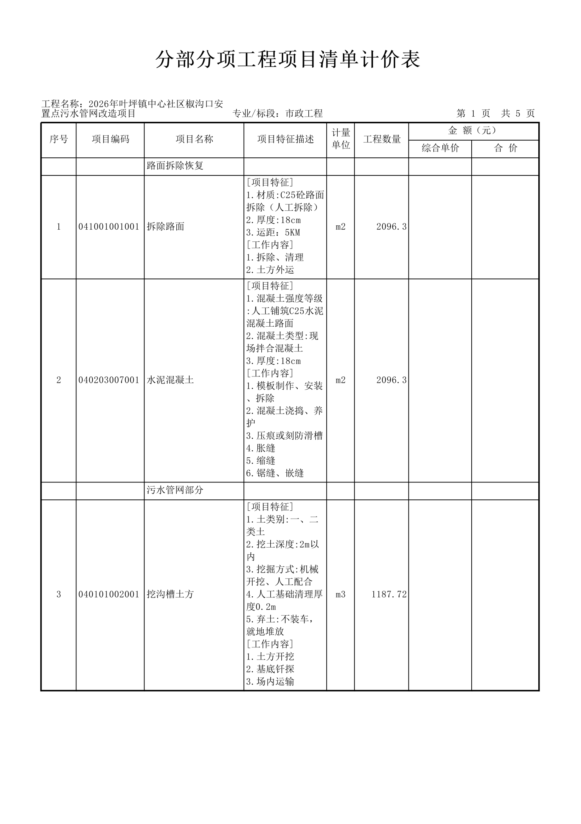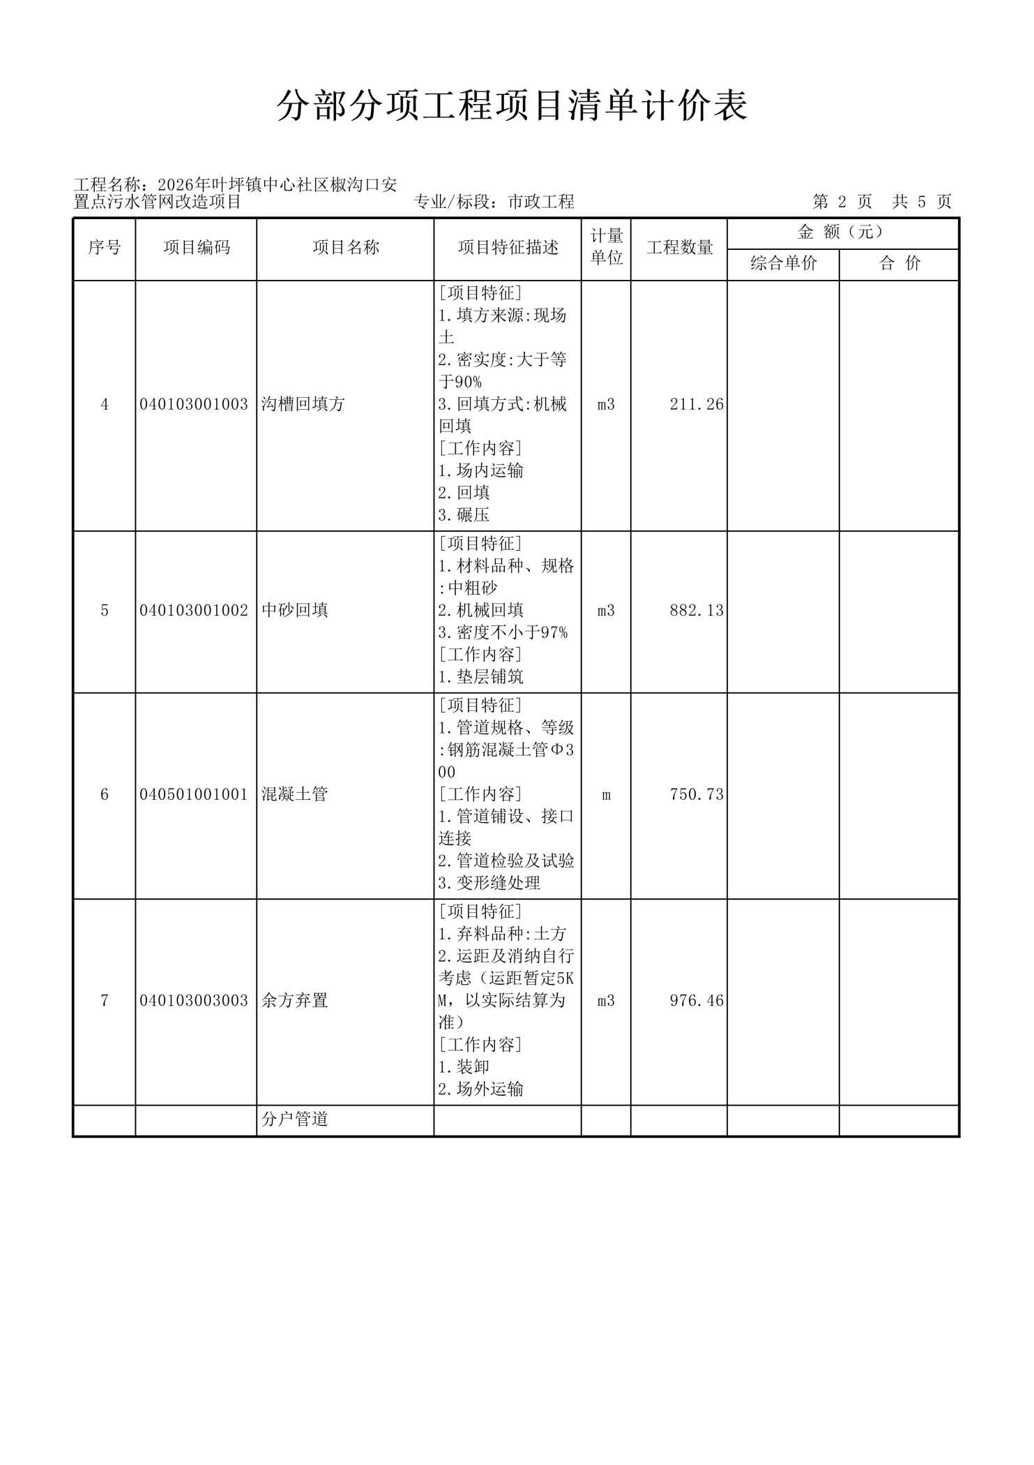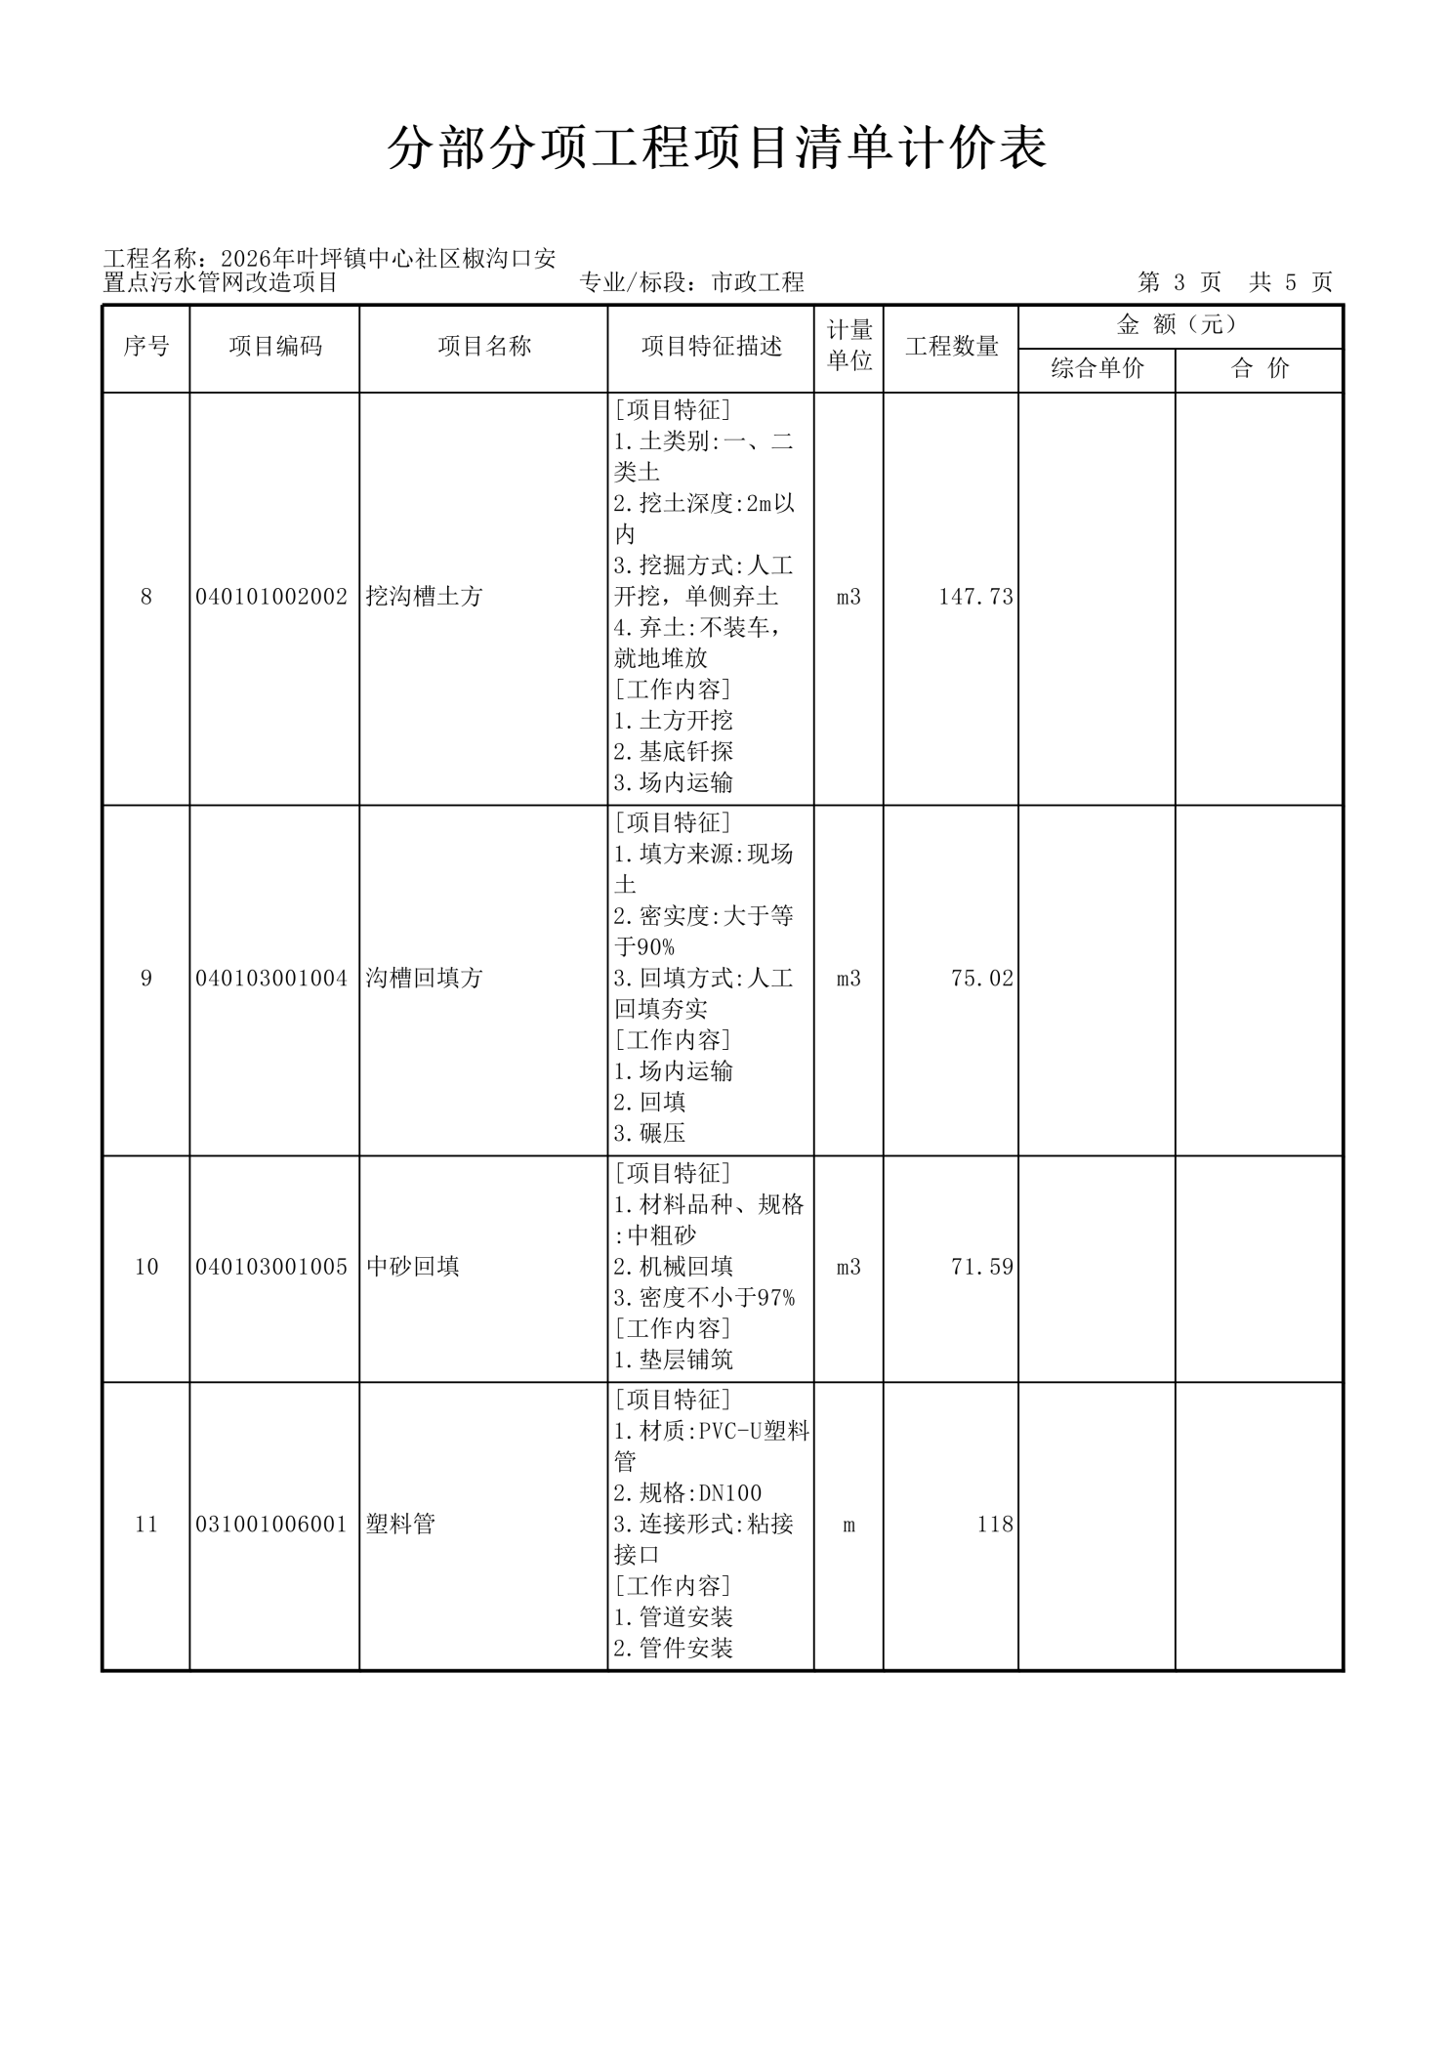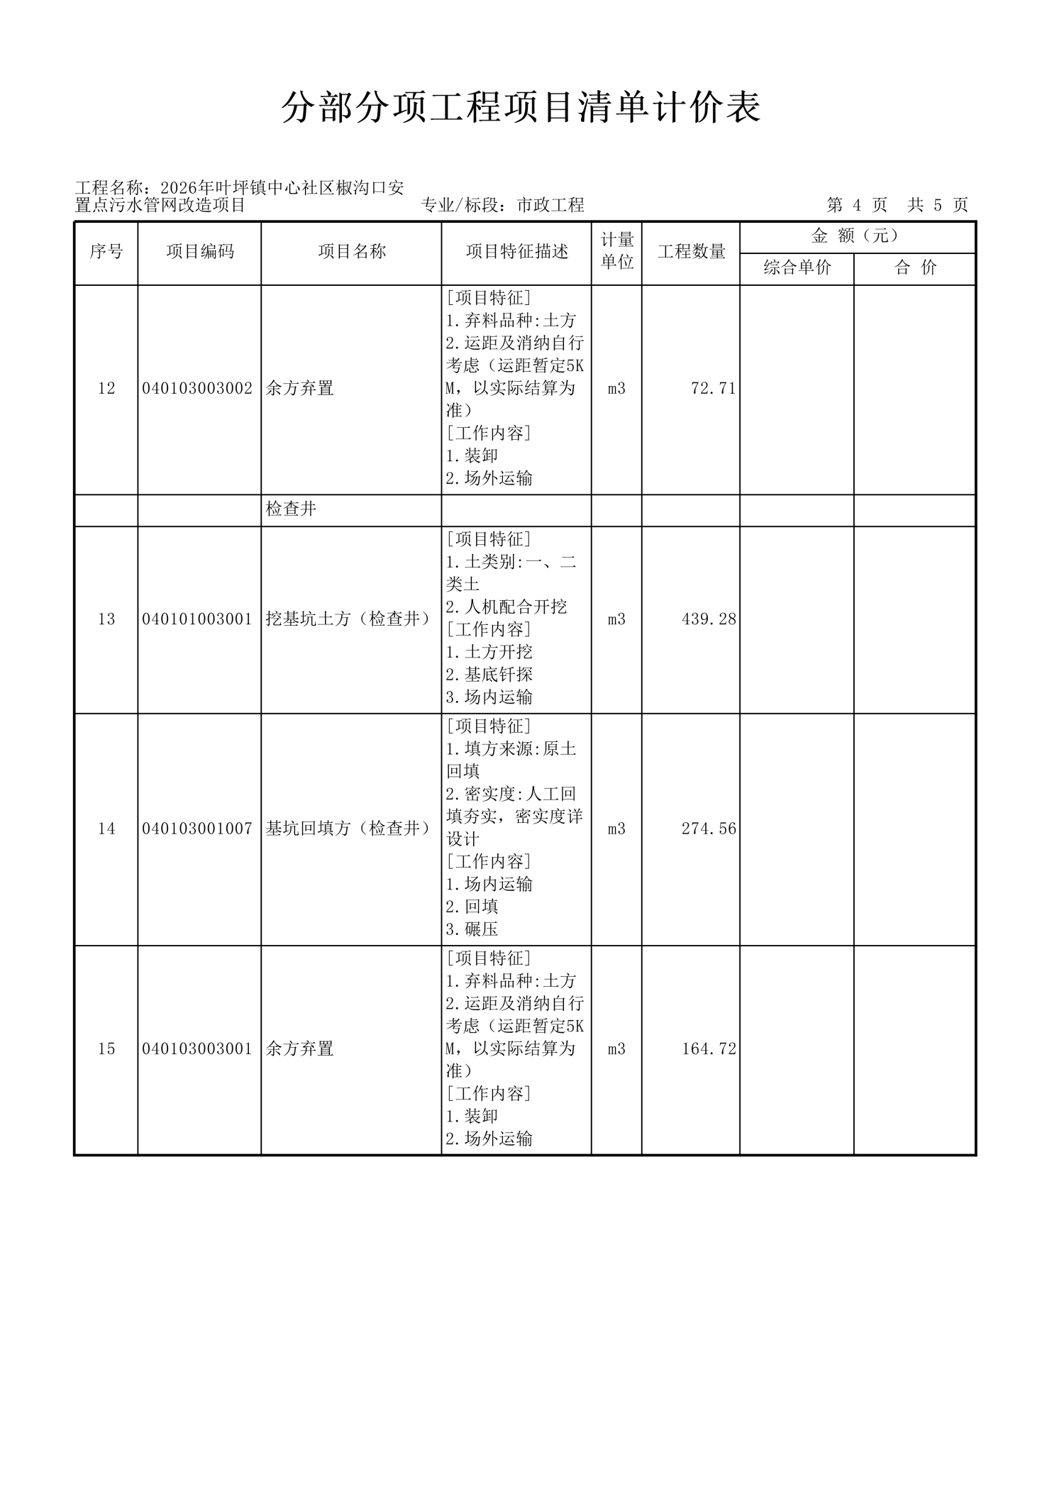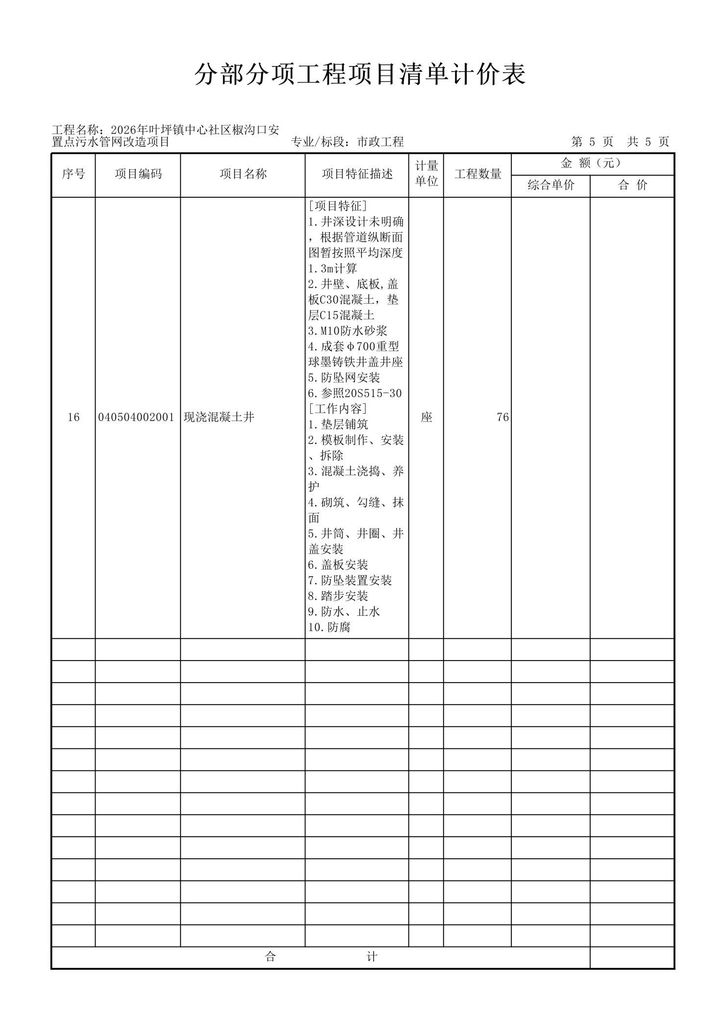
第五章 磋商响应文件基本格式

2026年叶坪镇中心社区椒沟口安置点污水管网改造项目

磋 商 响 应 文 件
项目编号：

供 应 商 ：
法人或委托人 (签字或盖章) ：
地 址 ：
时 间 ：

目 录
- 响应函
- 首次磋商报价表
- 已标价的工程量清单
- 资格证明文件
- 商务响应偏离表
- 供应商业绩
- 投标单位拒绝政府采购领域商业贿赂承诺书
- 响应方案
- 供应商认为有必要提供的其它证明资料

一、响应函
（采购代理机构）：
根据贵方为 (采购项目名称) 的磋商文件 (项目编号) ，签字代表 (姓名、职务) 经正式授权并代表投标单位 (投标单位名称、地址) ，提交电子投标文件 1 份。
在此，签字代表宣布同意如下：
1．所附报价表中规定的应提交和交付的工程总报价为 人民币金额数 (同时用汉字 大写和数字表示的总报价) 。
2．我们将按磋商文件的规定履行合同责任和义务。
3．我们已详细审查全部磋商文件。我们完全理解并同意放弃对这方面有不明及误解的权 力。
4．本磋商有效期为自磋商之日起 90 个日历日 (成交投标单位的响应文件有效期延长 为与合同有效期一致) 。
5．我们完全理解并同意贵方在磋商文件中的有关拒绝磋商的条款。
6．我们同意提供按照贵方可能要求的与其磋商有关的一切数据或资料，完全理解贵方不 一定接受最低磋商报价的响应文件或收到的任何响应文件。
7．若我方获得成交，我方保证按有关规定向贵方支付中标服务费。
8．与本磋商有关的一切正式往来信函请寄：

投标单位名称 (公章) ：
法定代表人或授权代理人（签字或盖章）：
地址：
邮政编码：
电话：
传真或电子邮箱：
开户银行 ：
帐号 ：

年 月 日

二、首次磋商报价
项目编号：
项目名称 | 总报价 (元) | 工期 | 质量等级 | 项目负责人
2026年叶坪镇中心社区椒沟口安置点污水管网改造项目
总报价 (大写)

投标单位： (盖章)

法定代表人或授权代理人签字：

日期： 年 月 日

三、已标价工程量清单

说明： 已标价工程量清单严格按第四章“采购内容及技术参数”中的工程量清单表格格式填写，不可修改或改变序号、项目名称、计量单位、工程数量等。

四、资格证明文件

1.满足《中华人民共和国政府采购法》第二十二条规定

(一)具有独立承担民事责任的能力，提供登载有统一社会信用代码的营业执照（或《事业单位法人证书》或其他合法组织登记证书、自然人只须提交身份证），非法人单位参照执行；

(二)具有良好的商业信誉和健全的财务会计制度，提供2025年度经审计的财务审计报告（成立时间至提交响应文件截止时间不足一年的可提供成立后任意时段的资产负债表）或其基本存款账户开户银行出具的资信证明；

(三)具有履行合同所必需的设备和专业技术能力，提供自述材料，内容、格式自拟；

(四)有依法缴纳税收和社会保障资金的良好记录，提供响应截止时间前六个月内任意一个月的完税证明（依法免税的供应商应提供相关文件证明）和社会保障资金缴纳证明（专用收据或社会保险缴纳清单或参保缴费证明，依法不需要缴纳社会保障资金的供应商应提供相关文件证明）；

(五)参加政府采购活动前三年内，在经营活动中没有重大违法记录，提供承诺书或声明；

(六)法律、行政法规规定的其他条件，提供承诺书或声明。

2.落实政府采购政策需满足的资格要求：

本项目专门面向小微企业采购。采购标的对应的中小企业划分标准所属行业为：建筑业。供应商为小型、微型企业的，提供《中小企业声明函》；供应商为监狱企业的，应提供监狱企业的证明文件；供应商为残疾人福利性单位的，应提供《残疾人福利性单位声明函》（监狱企业或残疾人福利性单位视同小型、微型企业）。

3.本项目的特定资格要求：

（1）须具备建设行政主管部门颁发的市政公用工程施工总承包三级（含三级）以上资质及安全生产许可证，并在人员、设备、资金等方面具备相应的施工能力；

（2）项目负责人须具市政工程专业二级（含二级）以上的注册建造师资格，提供注册证、住建部门核发的安全生产考核合格证、无在建工程承诺书；

（3）专职安全员需具备住建部门核发的安全生产考核合格证；

（4）提供法定代表人授权书（附法定代表人、被授权人身份证复印件）及被授权人身份证；法定代表人直接参加投标的，须提供法定代表人身份证明；

（5）供应商未被列入“信用中国”网站(www.creditchina.gov.cn )和中国政府采购网(www.ccgp.gov.cn ) 等网站失信被执行人、重大税收违法失信主体、政府采购严重违法失信行为记录名单；

（6）全面落实务工增收相关政策，优先吸纳本地劳动力就近务工，项目劳务报酬发放总额不低42万元。

注：投标单位未按磋商采购文件要求附相关资质证件的，响应无效。

附件：

符合《中华人民共和国政府采购法》第二十二条规定的承诺

致：陕西云朗项目管理有限公司
我司参与的 项目编号、项目名称，我司承诺我司符合《中华人民共和国政府采购法》第二十二条规定：
- 具有独立承担民事责任的能力；
（2） 具有良好的商业信誉和健全的财务会计制度；
（3） 具有履行合同所必需的设备和专业技术能力；
（4） 有依法缴纳税收和社会保障资金的良好记录；
（5） 参加政府采购活动前三年内，在经营活动中没有重大违法记录；
（6） 法律、行政法规规定的其他条件。
特此承诺！

供应商 ：（盖单位章）
法定代表人或其授权代理人：（签字）
年 月日

中小企业声明函

本公司郑重声明，根据《政府采购促进中小企业发展管理办法》(财库(2020)46号)的规定，本公司参加 (单位名称) 的 (项目名称) 采购活动，工程的施工单位全部为符合政策要求的中小企业。相关企业的具体情况如下：
- (标的名称) ，属于 (采购文件中明的所属行业) ；承建(承接)企业为 (企业名称) ，从业人员 人，营业收入为 万元，资产总额为 万元，属于 (中型企业、小型企业、微型企业) ；
2. (标的名称) ，属于 (采购文件中明的所属行业) ；承建(承接)企业为 (企业名称) ，从业人员人，营业收入为万元，资产总额为万元，属于 (中型企必、小型企业、微型企业) ；
以上企业，不属于大企业的分支机构，不存在控股股东为大企业的情形，也不存在与大企业的负责人为同一人的情形。
本企业对上述声明内容的真实性负责。如有虚假，将依法承担相应责任。
企业名称(盖章):
日期：

（从业人员、营业收入、资产总额填报上一年度数据，无上一年度数据的新成立企业可不填报）

本声明将随采购结果对外公布，虚假声明一经查实将承担法律责任。

供应商监狱企业声明函（非监狱企业请删除本页）
本单位郑重声明下列事项（按照实际情况勾选或填空）：
本单位为直接供应商提供工程。
（1）本企业（单位）（请填写：是、不是）监狱企业。如果是，后附省级以上监狱管理局、戒毒管理局（含新疆生产建设兵团）出具的属于监狱企业的证明文件。
（2）本企业（单位）（请填写：是、不是）为联合体一方，提供由本企业（单位）承担工程。本企业（单位）提供协议合同金额占到共同投标协议合同总金额的比例为。
本企业（单位）对上述声明的真实性负责。如有虚假，将依法承担相应责任。
注：符合《关于政府采购支持监狱企业发展有关问题的通知》价格扣减条件的供应商须提交。需提供省级以上监狱管理局、戒毒管理局（含新疆生产建设兵团）出具的属于监狱企业的证明文件。

供应商（盖章）：
日 期：

残疾人福利性单位声明函（非残疾人福利性单位请删除本页）

本单位郑重声明，根据《财政部 民政部 中国残疾人联合会关于促进残疾人就业政府采购政策的通知》（财库〔2017〕141号）的规定，本单位为符合条件的残疾人福利性单位，且本单位参加______单位的______项目采购活动提供本单位承担工程，或者提供其他残疾人福利性单位制造的货物（不包括使用非残疾人福利性单位注册商标的货物）。
本单位对上述声明的真实性负责。如有虚假，将依法承担相应责任。

残疾人福利性单位（盖章）：

日 期：

法定代表人证明书
致：
企  业  法  人 | 企业名称
企  业  法  人 | 法定地址
企  业  法  人 | 邮政编码
企  业  法  人 | 登记机关
企  业  法  人 | 统一社会信用代码
法定代表人 | 姓名 |  |  | 性别
法定代表人 | 职务 |  |  | 联系电话
法定代表人 | 传真
法定代表人身份证复印件 | （粘贴处） |  | 法定代表人签字或盖章
法定代表人身份证复印件 |  |  | （公章）  年 月 日

法定代表人授权书
本授权委托书声明：我（法定代表人姓名） 系注册于 （供应商地址）的（供应商名称） 的法定代表人，现代表公司授权下面签字的（被授权人的姓名、职务） 为我公司合法代理人，代表本公司参加 （项目名称） 采购项目编号为 的采购活动。以我方名义全权处理该项目有关磋商、签订合同以及执行合同等一切事宜。
有效期自磋商之日起 日历日，特此声明。
供应商（单位名称及公章）：________
法定代表人（签字或盖章）：________
被授权人（签字）：________性别：________
联系地址：________________
联系电话：________________
法定代表人及被授权人身份证
法定代表人身份证（正面） | 被授权人身份证（正面）
法定代表人身份证（反面） | 被授权人身份证（反面）
说明：
- 本授权书有效期自磋商大会之日计算不得少于90日历日。
- 授权书内容填写要明确，文字要工整清楚，涂改无效。
项目经理无在建承诺书
（采购人名称）：
我方在此声明，我方拟派往（项目名称、项目编号） （以下简称“本项目”）的项目经理（注册建造师姓名）现阶段没有担任任何在施建设工程项目的负责人。
我方保证本次磋商响应文件中所有内容和资料均真实、有效、准确，并愿意承担因我方就此弄虚作假所引起的一切法律后果。

特此承诺

供应商：（公章）

法定代表人或其委托代理人：（签字或盖章）

年 月 日

供应商信用承诺书
致：陕西云朗项目管理有限公司
我公司 （供应商名称），就参加 （项目名称） 采购项目（项目编号： ）竞争性磋商事宜，在此郑重声明：
1、我公司所提交的响应文件全部真实有效；
2、我公司近 3 年来无因安全事故、质量事故、投标违规等不良记录被政府有关部门处罚或仍在处罚期限内的情形存在；
3、我公司近 3 年来无违规违法经营受到责令停产(或停止经营)、吊销生产许可证（或经营许可证）、较大数额罚款等行政处罚的情形存在；
4、我公司无企业财产被查封、冻结或处于破产状态或严重亏损状态等情形存在；
5、我公司承诺在磋商过程中，保证不予其他单位围标、串标，不出让磋商资格，不采取不正当手段诋毁、排挤其他供应商，不向采购人、采购代理机构、磋商小组成 员行贿。
6、我公司未在“信用中国”网站(www.creditchina.gov.cn) 中列入失信被执行人和重大税收违法失信主体的供应商。
7、我公司未在中国政府采购网(www.ccgp.gov.cn) 政府采购严重违法失信行为记录名单中被财政部门禁止参加政府采购活动的供应商。
以上声明若有违反，一经查实，我公司愿意接受政府有关部门的相应处罚，并愿意承担由此带来的法律后果。
特此声明！

供应商名称 (公章) ：
法定代表人或其授权代表 (签字或加盖人名章) ：
日 期： 年 月 日
劳务报酬发放承诺书
致：__________（采购人/项目业主单位名称）
我单位__________（供应商名称）参与__________（项目名称）磋商响应。为深入贯彻落实务工增收相关政策，优先吸纳本地劳动力就近务工增收，切实保障参与项目建设群众的合法权益，根据有关要求，结合本项目实际情况，我单位就劳务报酬发放工作郑重承诺如下：
一、认真落实务工增收政策要求
我单位承诺中标/成交后，坚持“能用人工尽量不用机械、能组织当地群众务工尽量组织当地群众务工”的原则，积极吸纳项目所在地群众参与工程建设，确保政策落到实处。
二、积极吸纳当地群众务工就业
我单位承诺根据项目建设内容、施工进度及岗位需求，优先组织项目所在乡镇、村组群众参与务工，重点吸纳农村劳动力、脱贫人口、防返贫监测对象及其他低收入群众参与项目建设，努力增加当地群众务工收入。
三、严格落实劳务报酬发放要求
我单位承诺按照项目管理相关要求，合理确定劳务用工数量和劳务报酬标准，保障用于发放群众劳务报酬的资金及时落实，保证劳务报酬发放不低于42万元，确保务工群众通过劳动获得应有收益。
四、实行务工人员实名制管理
我单位承诺建立务工人员实名制管理制度，对参与项目建设人员进行登记备案，真实记录务工人员姓名、身份证信息、联系方式、务工时间、工作内容、出勤情况、劳务报酬金额等信息，形成完整的劳务用工台账。
五、确保劳务报酬及时足额发放
我单位承诺严格执行工资支付相关规定，按照合同约定和项目实施进度，及时、足额向务工群众支付劳务报酬，杜绝拖欠、克扣、截留群众工资现象。劳务报酬原则上通过银行转账方式直接支付至务工人员本人账户，确保资金发放规范、安全。
六、完善劳务报酬发放资料
我单位承诺建立健全劳务报酬发放资料档案，妥善保存务工人员花名册、考勤记录、工资发放表、银行支付凭证等相关资料，并按照项目主管部门要求及时报送有关资料，确保项目劳务报酬发放情况真实可查。
七、主动接受监督检查
我单位承诺积极配合各级发展改革部门、项目主管部门、业主单位及相关监督单位对项目实施和劳务报酬发放工作的监督检查，如实提供相关资料，及时整改发现的问题。
八、违约责任承诺
如我单位中标后未按照承诺落实劳务报酬发放要求，造成群众利益受损或产生不良影响，我单位自愿承担由此产生的全部责任，并接受有关部门依据法律法规及项目管理规定作出的处理。
特此承诺。

承诺人（盖章）：__________
法定代表人或授权代理人（签字或盖章）：__________
日期：____年____月____日

五、商务响应偏离表
序号 | 磋商文件要求 | 投标文件响应 | 备 注

法定代表人或被授权代表（签字或盖章）：

投 标 单 位 公 章 ：

日 期 ：

注：本表只填写响应文件中与磋商文件有偏离 (包括正偏离和负偏离) 的内容，响应文件 与磋商文件要求完全一致的，不用在此表中列出，但须提交空白表。

六、供应商业绩
年份 | 项目名称 | 合同金额 (元) | 完成时间 | 完成质量 | 备注
说明：1、后附中标（成交）通知书、合同等业绩证明材料。
2、供应商应如实列出以上情况，如有隐瞒，一经查实将导致其响应文件被拒绝。
3、未按上述要求提供、填写的，评标时不予以考虑。

供应商名称： (单位盖章)

法定代表人或委托代理人： (签字) 日期: 年 月 日

七、投标单位拒绝政府采购领域商业贿赂承诺书

为响应党中央、国务院关于治理政府采购领域商业贿赂行为的号召，我单位在此庄严承诺：
1、在参与政府采购活动中遵纪守法、诚信经营、公平竞标。
2、不向政府采购人、采购代理机构和政府采购评审专家进行任何形式的商业贿赂以谋取交易机会。
3、不向政府采购代理机构和采购人提供虚假资质文件或采用虚假应标方式参与政府采购市场竞争并谋取中标、成交。
4、不采取“围标、陪标”等商业欺诈手段获得政府采购定单。
5、不采取不正当手段诋毁、排挤其他投标单位。
6、不在提供商品和服务时“偷梁换柱、以次充好”损害采购人的合法权益。
7、不与采购人、采购代理机构政府采购评审专家或其它投标单位恶意串通，进行质疑和投诉，维护政府采购市场秩序。
8、尊重和接受政府采购监督管理部门的监督和政府采购代理机构招标采购要求，承担因违约行为给采购人造成的损失。
9、不发生其他有悖于政府采购公开、公平、公正和诚信原则的行为。

承诺单位： (盖章)
全权代表： (签字)
地 址 ：
邮 编 ：
电 话 ：

年 月 日

八、投标方案
1．供应商编制施工组织设计的要求：编制时应结合本项目第二章磋商办法采用文字并结合图表形式说明施工方法；拟投入本项目的主要施工设备情况、拟配备本项目的试验和检测仪器设备情况、劳动力计划等；结合工程特点提出切实可行的工程质量、安全生产、文明施工、工程进度、技术组织措施，同时应对关键工序、复杂环节重点提出相应技术措施，如冬雨季施工技术、减少噪音、降低环境污染、地下管线及其他地上地下设施的保护加固措施等。

2．施工组织设计除采用文字表述外可附下列图表，图表及格式要求附后。

附表 1：拟投入本项目的主要施工设备表

附表 2：劳动力计划表

附表 3：计划开、竣工日期和施工进度网络图

附表 4：项目管理机构组成

附表 1：拟投入本项目的主要施工设备表
序 号 | 设备名 称 | 型号 规格 | 数量 | 国别 产地 | 制造  年份 | 额定功率 ( KW ) | 生产  能力 | 用于施 工部位 | 备注
备注：机械设备不作为项目准入条件，但应作出相关承诺。

附表 2：劳动力计划表
单位：人
工种 | 按工程施工阶段投入劳动力情况

附表 3：计划开、竣工日期和施工进度网络图
1．供应商应递交施工进度网络图或施工进度表，说明按招标文件要求的计划工期进行施 工的各个关键日期。
2．施工进度表可采用网络图 (或横道图) 表示。

附表 4：项目管理机构组成
( 一) 项目管理机构人员组成表
姓名 | 性别 | 年龄 | 职称 | 专业 | 资格证书 编号 | 拟在本项目中担任的工作或岗位

九、供应商认为有必要提供的其它证明资料

